UNIVERSIDADE CATÓLICA DE PELOTAS
Centro Politécnico– Cursos de Ciências da Computação e TADS
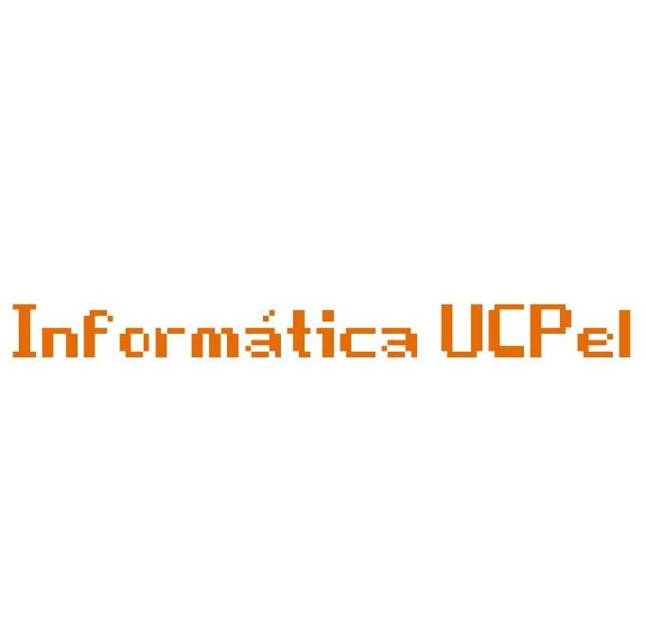
Diretório Acadêmico da Informática – Gestão INFO 3.0

CERTIFICADO
Certificamos que RODRIGO CUNHA DA COSTA participou da Palestra “Izyplay”, promovido pelo Diretório Acadêmico da Informática – Gestão INFO 3.0, no dia 16 de junho de 2012, com carga horária de 2h.

Pelotas, 16 de junho de 2012.

_________________________ _________________________ _________________________ _________________________
Fabiane Villela Marroni Luciano Edson Mertins Yuri da Silva Athaide Diego Porto Jaccottet
Coordenadora do BCC UCPel Coordenador do TADS UCPel 2º Tesoureiro do D.A – Gestão INFO 3.0 Presidente do D.A – Gestão INFO 3.0

UNIVERSIDADE CATÓLICA DE PELOTAS
Centro Politécnico– Cursos de Ciências da Computação e TADS
Diretório Acadêmico da Informática – Gestão INFO 3.0

CERTIFICADO
Certificamos que MATHEUS DE LUNA DOBKE participou da Palestra “Izyplay”, promovido pelo Diretório Acadêmico da Informática – Gestão INFO 3.0, no dia 16 de junho de 2012, com carga horária de 2h.

Pelotas, 16 de junho de 2012.

_________________________ _________________________ _________________________ _________________________
Fabiane Villela Marroni Luciano Edson Mertins Yuri da Silva Athaide Diego Porto Jaccottet
Coordenadora do BCC UCPel Coordenador do TADS UCPel 2º Tesoureiro do D.A – Gestão INFO 3.0 Presidente do D.A – Gestão INFO 3.0

UNIVERSIDADE CATÓLICA DE PELOTAS
Centro Politécnico– Cursos de Ciências da Computação e TADS
Diretório Acadêmico da Informática – Gestão INFO 3.0

CERTIFICADO
Certificamos que PABLO LAMEIRO SANCHES participou da Palestra “Izyplay”, promovido pelo Diretório Acadêmico da Informática – Gestão INFO 3.0, no dia 16 de junho de 2012, com carga horária de 2h.

Pelotas, 16 de junho de 2012.

_________________________ _________________________ _________________________ _________________________
Fabiane Villela Marroni Luciano Edson Mertins Yuri da Silva Athaide Diego Porto Jaccottet
Coordenadora do BCC UCPel Coordenador do TADS UCPel 2º Tesoureiro do D.A – Gestão INFO 3.0 Presidente do D.A – Gestão INFO 3.0

UNIVERSIDADE CATÓLICA DE PELOTAS
Centro Politécnico– Cursos de Ciências da Computação e TADS
Diretório Acadêmico da Informática – Gestão INFO 3.0

CERTIFICADO
Certificamos que FELIPE DA SILVA KOETZ participou da Palestra “Izyplay”, promovido pelo Diretório Acadêmico da Informática – Gestão INFO 3.0, no dia 16 de junho de 2012, com carga horária de 2h.

Pelotas, 16 de junho de 2012.

_________________________ _________________________ _________________________ _________________________
Fabiane Villela Marroni Luciano Edson Mertins Yuri da Silva Athaide Diego Porto Jaccottet
Coordenadora do BCC UCPel Coordenador do TADS UCPel 2º Tesoureiro do D.A – Gestão INFO 3.0 Presidente do D.A – Gestão INFO 3.0

UNIVERSIDADE CATÓLICA DE PELOTAS
Centro Politécnico– Cursos de Ciências da Computação e TADS
Diretório Acadêmico da Informática – Gestão INFO 3.0

CERTIFICADO
Certificamos que NURIHEV ALVES PIMENTEL participou da Palestra “Izyplay”, promovido pelo Diretório Acadêmico da Informática – Gestão INFO 3.0, no dia 16 de junho de 2012, com carga horária de 2h.

Pelotas, 16 de junho de 2012.

_________________________ _________________________ _________________________ _________________________
Fabiane Villela Marroni Luciano Edson Mertins Yuri da Silva Athaide Diego Porto Jaccottet
Coordenadora do BCC UCPel Coordenador do TADS UCPel 2º Tesoureiro do D.A – Gestão INFO 3.0 Presidente do D.A – Gestão INFO 3.0

UNIVERSIDADE CATÓLICA DE PELOTAS
Centro Politécnico– Cursos de Ciências da Computação e TADS
Diretório Acadêmico da Informática – Gestão INFO 3.0

CERTIFICADO
Certificamos que YURI DA SILVA ATHAIDE participou da Palestra “Izyplay”, promovido pelo Diretório Acadêmico da Informática – Gestão INFO 3.0, no dia 16 de junho de 2012, com carga horária de 2h.

Pelotas, 16 de junho de 2012.

_________________________ _________________________ _________________________ _________________________
Fabiane Villela Marroni Luciano Edson Mertins Yuri da Silva Athaide Diego Porto Jaccottet
Coordenadora do BCC UCPel Coordenador do TADS UCPel 2º Tesoureiro do D.A – Gestão INFO 3.0 Presidente do D.A – Gestão INFO 3.0

UNIVERSIDADE CATÓLICA DE PELOTAS
Centro Politécnico– Cursos de Ciências da Computação e TADS
Diretório Acadêmico da Informática – Gestão INFO 3.0

CERTIFICADO
Certificamos que MICHAEL ULGUIM SOUZA participou da Palestra “Izyplay”, promovido pelo Diretório Acadêmico da Informática – Gestão INFO 3.0, no dia 16 de junho de 2012, com carga horária de 2h.

Pelotas, 16 de junho de 2012.

_________________________ _________________________ _________________________ _________________________
Fabiane Villela Marroni Luciano Edson Mertins Yuri da Silva Athaide Diego Porto Jaccottet
Coordenadora do BCC UCPel Coordenador do TADS UCPel 2º Tesoureiro do D.A – Gestão INFO 3.0 Presidente do D.A – Gestão INFO 3.0

UNIVERSIDADE CATÓLICA DE PELOTAS
Centro Politécnico– Cursos de Ciências da Computação e TADS
Diretório Acadêmico da Informática – Gestão INFO 3.0

CERTIFICADO
Certificamos que MATHEUS DITTGEN XAVIER participou da Palestra “Izyplay”, promovido pelo Diretório Acadêmico da Informática – Gestão INFO 3.0, no dia 16 de junho de 2012, com carga horária de 2h.

Pelotas, 16 de junho de 2012.

_________________________ _________________________ _________________________ _________________________
Fabiane Villela Marroni Luciano Edson Mertins Yuri da Silva Athaide Diego Porto Jaccottet
Coordenadora do BCC UCPel Coordenador do TADS UCPel 2º Tesoureiro do D.A – Gestão INFO 3.0 Presidente do D.A – Gestão INFO 3.0

UNIVERSIDADE CATÓLICA DE PELOTAS
Centro Politécnico– Cursos de Ciências da Computação e TADS
Diretório Acadêmico da Informática – Gestão INFO 3.0

CERTIFICADO
Certificamos que LUISIANE PEREITA COSTA PINTO participou da Palestra “Izyplay”, promovido pelo Diretório Acadêmico da Informática – Gestão INFO 3.0, no dia 16 de junho de 2012, com carga horária de 2h.

Pelotas, 16 de junho de 2012.

_________________________ _________________________ _________________________ _________________________
Fabiane Villela Marroni Luciano Edson Mertins Yuri da Silva Athaide Diego Porto Jaccottet
Coordenadora do BCC UCPel Coordenador do TADS UCPel 2º Tesoureiro do D.A – Gestão INFO 3.0 Presidente do D.A – Gestão INFO 3.0

UNIVERSIDADE CATÓLICA DE PELOTAS
Centro Politécnico– Cursos de Ciências da Computação e TADS
Diretório Acadêmico da Informática – Gestão INFO 3.0

CERTIFICADO
Certificamos que VICTOR GONÇALVES DA SILVA ANTONIAZZI participou da Palestra “Izyplay”, promovido pelo Diretório Acadêmico da Informática – Gestão INFO 3.0, no dia 16 de junho de 2012, com carga horária de 2h.

Pelotas, 16 de junho de 2012.

_________________________ _________________________ _________________________ _________________________
Fabiane Villela Marroni Luciano Edson Mertins Yuri da Silva Athaide Diego Porto Jaccottet
Coordenadora do BCC UCPel Coordenador do TADS UCPel 2º Tesoureiro do D.A – Gestão INFO 3.0 Presidente do D.A – Gestão INFO 3.0

UNIVERSIDADE CATÓLICA DE PELOTAS
Centro Politécnico– Cursos de Ciências da Computação e TADS
Diretório Acadêmico da Informática – Gestão INFO 3.0

CERTIFICADO
Certificamos que JEAN QUADRO participou da Palestra “Izyplay”, promovido pelo Diretório Acadêmico da Informática – Gestão INFO 3.0, no dia 16 de junho de 2012, com carga horária de 2h.

Pelotas, 16 de junho de 2012.

_________________________ _________________________ _________________________ _________________________
Fabiane Villela Marroni Luciano Edson Mertins Yuri da Silva Athaide Diego Porto Jaccottet
Coordenadora do BCC UCPel Coordenador do TADS UCPel 2º Tesoureiro do D.A – Gestão INFO 3.0 Presidente do D.A – Gestão INFO 3.0

UNIVERSIDADE CATÓLICA DE PELOTAS
Centro Politécnico– Cursos de Ciências da Computação e TADS
Diretório Acadêmico da Informática – Gestão INFO 3.0

CERTIFICADO
Certificamos que BRUNO CARDOZO STONE participou da Palestra “Izyplay”, promovido pelo Diretório Acadêmico da Informática – Gestão INFO 3.0, no dia 16 de junho de 2012, com carga horária de 2h.

Pelotas, 16 de junho de 2012.

_________________________ _________________________ _________________________ _________________________
Fabiane Villela Marroni Luciano Edson Mertins Yuri da Silva Athaide Diego Porto Jaccottet
Coordenadora do BCC UCPel Coordenador do TADS UCPel 2º Tesoureiro do D.A – Gestão INFO 3.0 Presidente do D.A – Gestão INFO 3.0

